ЛАБОРАТОРНАЯ РАБОТА №8

«Определение усилия натяжения арматурных стержней при изготовлении предварительно напряженных железобетонных конструкций»

Цель работы: ________________________________________________________

____________________________________________________________________

____________________________________________________________________

**1. Определение усилий натяжения арматуры методом поперечной оттяжки**

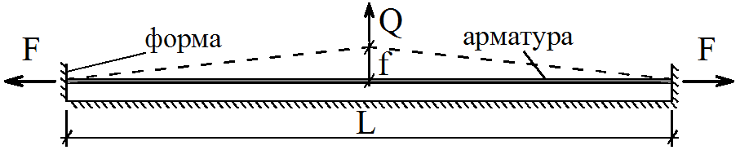

Рисунок 14.1 – Схема измерения усилий натяжения арматуры

*методом поперечной оттяжки*

$F=\frac{Q∙L}{4∙f}$– усилие натяжения арматуры;

где $Q$– поперечная сила на стержень, создаваемая пружиной динамометра, определяется по градуировочной зависимости по величине сжатия силоизмерительной пружины.

Аналитическое выражение градуировочной зависимости «осадка силоизмерительной пружины – усилие пружины динамометра» для механического динамометра ПРД-4:

$Q=866,55∙∆y-11,44,$ Н

где $∆y$– величина сжатия силоизмерительной пружины, *см*;

$L=______м$– длина арматурного стержня;

$f=B-∆y$– действительный прогиб стержня;

$B=n∙h$– перемещение цилиндра;

$h=0,175см$– шаг винта;

$n$– число оборотов маховика;

Таблица 14.1 – Результаты испытаний и обработка данных

|  |  |  |  |  |  |  |  |  |  |
| --- | --- | --- | --- | --- | --- | --- | --- | --- | --- |
| № п/п | Отчет по индикатору | | Сжатие силоизм. пружины $∆y,см$ | Усилие пружи-ны $Q$, Н | Число оборотов маховика $n$ | Перемещение цилин-дра $В, cм$ | Прогиб стержня $$f, cм$$ | Усилия натяже-ния арматуры $F$ , Н | Среднее значение усилия натяжения арматуры $\overline{F}, Н$ |
| Началь-ный, $Y_{н}$ | Конеч-ный, $Y_{к}$ |
| 1 |  |  |  |  |  |  |  |  |  |
| 2 |  |  |  |  |  |  |  |  |
| 3 |  |  |  |  |  |  |  |  |
| 4 |  |  |  |  |  |  |  |  |
| 5 |  |  |  |  |  |  |  |  |
| 6 |  |  |  |  |  |  |  |  |
| 7 |  |  |  |  |  |  |  |  |
| 8 |  |  |  |  |  |  |  |  |

**2. Определение усилий натяжения арматуры по частоте собственных поперечных колебаний**

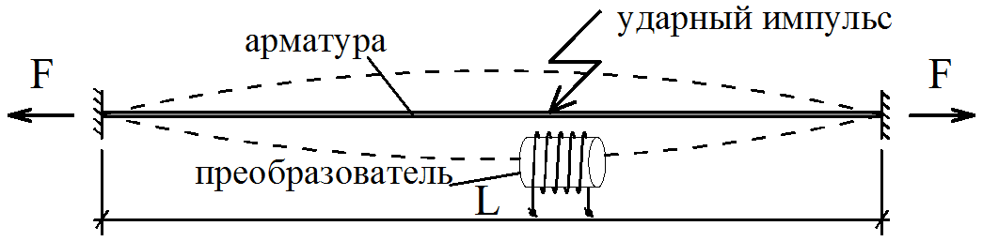 Рисунок 14.2 – Схема измерения усилия натяжения арматуры по частоте собственныхколебаний

$F=4∙f_{0}^{2}∙m∙L^{2}$– усилие натяжения арматуры;

где $f_{0}$– частота собственных поперечных колебаний арматуры;

$m$– погонная масса стержня;

$L$– длина арматурного стержня;

$F=σ∙A_{S}$– усилие натяжения арматуры;

где $σ$– механические напряжения в арматуре;

$A_{S}=\frac{π∙d^{2}}{4}=___________________$– площадь арматурного стержня, мм2;

– диаметр арматурного стержня, мм;

Таблица 14.2 – Результаты испытаний и обработка данных

|  |  |  |  |
| --- | --- | --- | --- |
| № п/п | $σ$, МПа | Усилие натяжения арматуры $F$ , Н | Среднее значение усилия натяжения арматуры $$\overline{F}, Н$$ |
| 1 |  |  |  |
| 2 |  |  |
| 3 |  |  |
| 4 |  |  |
| 5 |  |  |
| 6 |  |  |
| 7 |  |  |
| 8 |  |  |

Выводы: ____________________________________________________________

____________________________________________________________________

____________________________________________________________________

Подпись студента_______________ Подпись преподавателя_______________